Техническое задание

**1. Описание**

Программа представляет собой вариацию книжного магазина. Состоит из трех вкладок:

* Первая вкладка (Главная страница) является каталогом. Пользователь может задать три опциональных параметра и из составленного списка выбирать книги. При выборе любой книги будет показана ее обложка, аннотация и кнопка добавления в закладки (Пункты 2.1)
* Вторая вкладка (Закладки) предоставляет пользователю список сохраненных книг (Пункт 2.2)
* Третья вкладка (БД) предоставляет пользователю базу данных с опциональной возможностью добавления своей книги (Пункт 2.3)

**2. Структура вкладок**

**2.1.1 Главная страница**

Интерфейс пользователя:

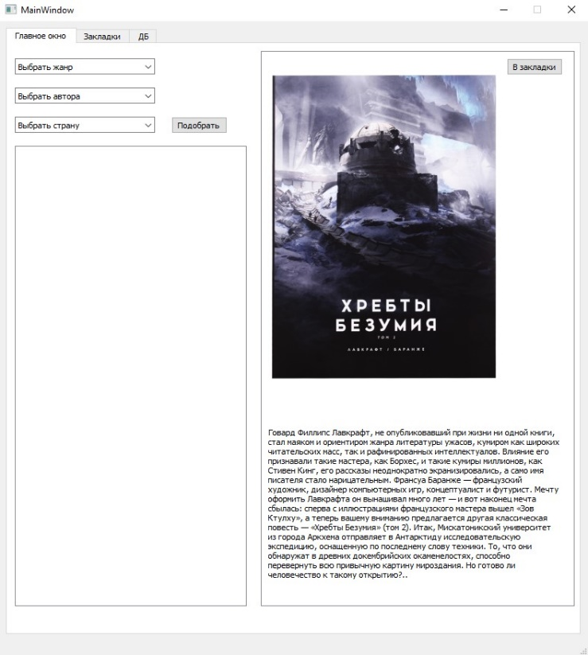

**2.1.2 Структура**

Для осуществления работы используются:

* 3 QFontBox(-а) – для установки параметров подбора книг
* QListWidget – для отображения списка книг
* 2QPushButton(-а) – для добавления книги в закладки и запуска функции подбора
* 2 QLabel(-а) – для отображения аннотации и обложки книги

**2.1.3 Принцип работы**

Для работы необходима БД, в которой хранится название, автор и страна выпуска книги. После нажатия на кнопку «Подобрать» исполняется функция подбора, ее результат выводится в список. При нажатии на любой из результатов будут считываться закрепленные за ним значения (изображение и текст) и выводиться внутри виджета справа. При нажатии на кнопку «В закладки» название книги будет добавляться в текстовый документ.

**2.2.1 Структура**

Для осуществления работы используются:

* QListWidget – для отображения списка книг
* 2 QLabel(-а) – для отображения аннотации и обложки книги

**2.2.2 Принцип работы**

Работа устроена по схожему принципу, только пользователь не указывает никаких параметров. Данные для отображения берутся из БД. Подбор основан на выборе тех книг, названия которых есть в текстовом файле (сделано так, чтобы даже при выключении программы данные не стирались). В остальном работает все также.

**2.3.1 Структура**

Для осуществления работы используются:

* QListWidget – для отображения списка БД
* QPushButton – для подтверждения осуществления удаления/изменения/добавления информации

**2.3.2 Принцип работы**

На странице будет отображена БД в виде таблице (будет использоваться QListWidget). Также пользователю будет предоставлена возможность удалить, изменить и добавить новую книгу. Для добавления информации пользователю следует нажать соответствующую кнопку. После нажатия ему будет выведено окно (QMessageBox) в который он добавит необходимые данные, после чего книга будет добавлена в словарь

**3. Примечание**

Обязательно должны быть осуществлены пункты (2.1 и 2.2), пункт 2.3 может быть выполнен частично (отображение БД и его функционирование)